Министерство науки и высшего образования Российской Федерации

Федеральное государственное бюджетное образовательное учреждение высшего образования

«Рязанский государственный радиотехнический

университет имени В.Ф. Уткина»

Кафедра «ЭВМ»

Отчет о практической работе №3

«Изучение принципа поиска в интернет-библиотеках»

по дисциплине

«Основы научных исследований»

Выполнили:

Студенты группы 045

Вашкулатов Н.А.

Анохин В.А.

Проверили:

доц. каф. ЭВМ Оборина Т.А.

ст.пр.каф. ЭВМ Вьюгина А.А.

**Цель работы**: получение знаний и практических навыков о принципах организации поиска в интернет-библиотеках.

**Ход работы**

**Задание 1.** Осуществить выход на сайт https://e.lanbook.com, выполнить регистрацию. (рисунок 1).

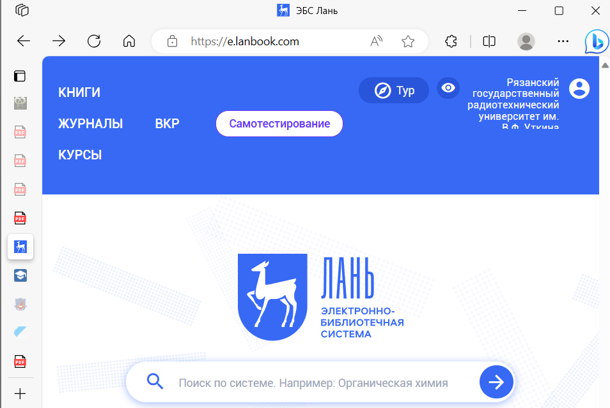

Рисунок 1 – Сайт ЭБС Лань

**Задание 2** Осуществить выход на сайт http://www.iprbookshop.ru, выполнить регистрацию (рисунок 2)

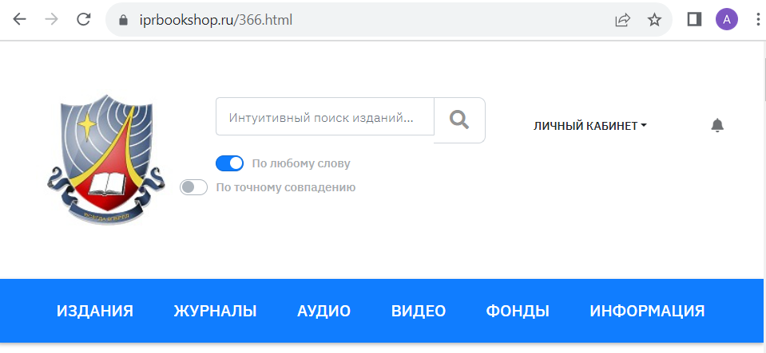

Рисунок 2 – Сайт IPRBooks

**Задание 3.** Осуществить выход на сайт электронной библиотеки РГРТУ (рисунок 3)

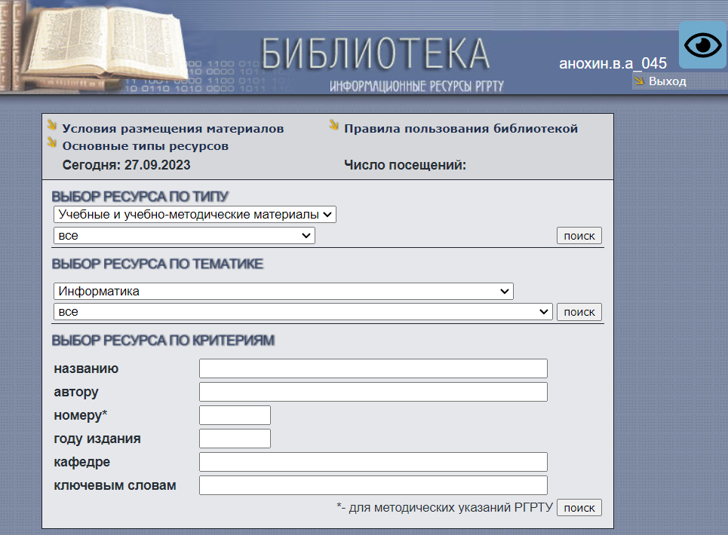

Рисунок 3 – Сайт электронной библиотеки РГРТУ

**Задание 4.**  Изучить отличия принципов поиска в рассматриваемых интернет-библиотеках:

а) выйти на образовательный портал РГРТУ, расположенный по адресу <https://edu.rsreu.ru>;

б) в разделе «Учебный план» из открывшегося списка предметов выбрать не менее 3-х дисциплин. В рабочих программах этих дисциплин найти разделы «Основная литература» и «Дополнительная литература» и осуществить поиск в трех рассматриваемых библиотеках не менее 3-х литературных источников для каждого рассматриваемого предмета. В отчете представить результаты поиска.

в) осуществить поиск в рассматриваемых библиотеках литературных источников (не менее двух в каждой), тематика которых подходит к теме Вашей научно-исследовательской работы (рисунки 4 – 8).

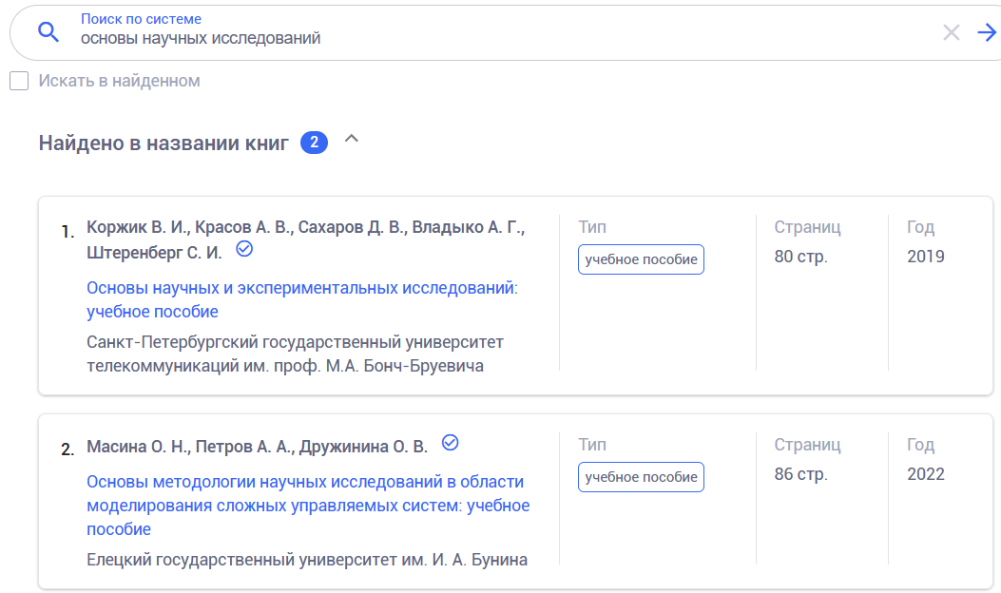

Рисунок 4 – Поиск на сайте ЭБС Лань



Рисунок 5 – Поиск на сайте ЭБС Лань



Рисунок 6 – Поиск на сайте IPRBooks

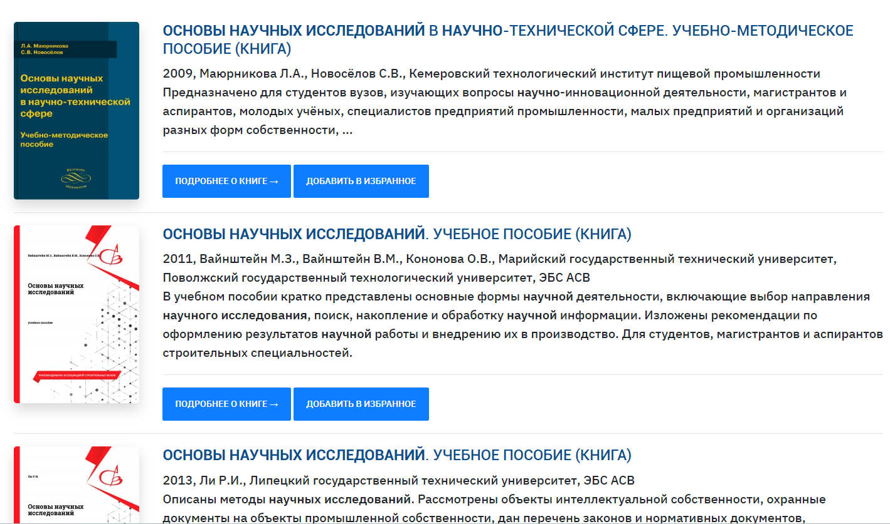

Рисунок 7 – Поиск на сайте IPRBooks

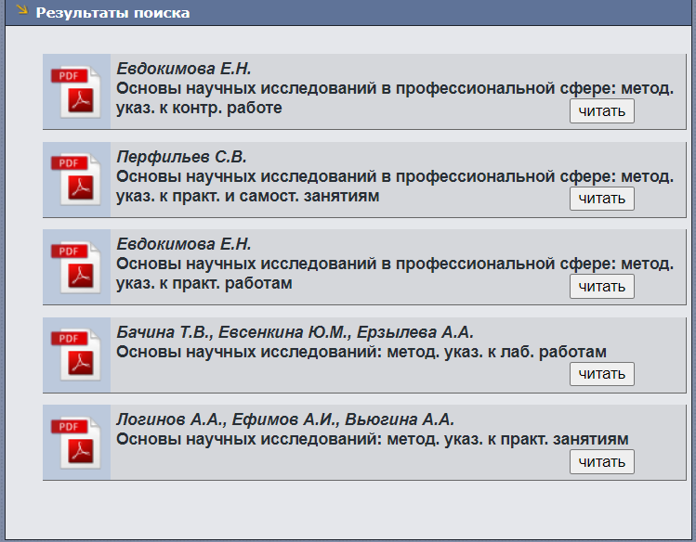

Рисунок 8 – Поиск на сайте электронной библиотеки РГРТУ

**Задание 6.** В любой из рассматриваемых интернет-библиотек, либо ином источнике найти ГОСТ 7.1-2003 «Библиографическая запись. Библиографическое описание. Общие требования и правила составления» (рисунки 9-10).

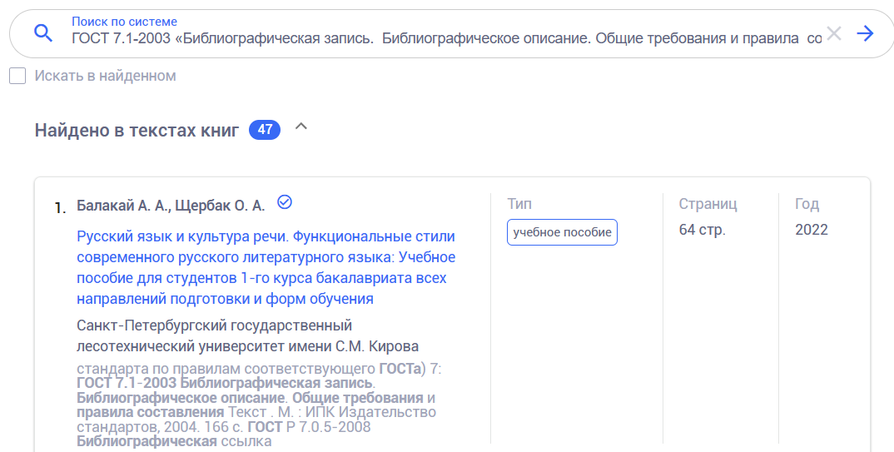

Рисунок 9 – Поиск на сайте ЭБС Лань



Рисунок 10 – Найденный документ

**Вывод**: в ходе выполнения работы получили знания и практические навыки о принципах организации поиска в интернет-библиотеках.